Прокуратура Самарской области разъясняет: «Можно ли оспорить штраф ГИБДД?»
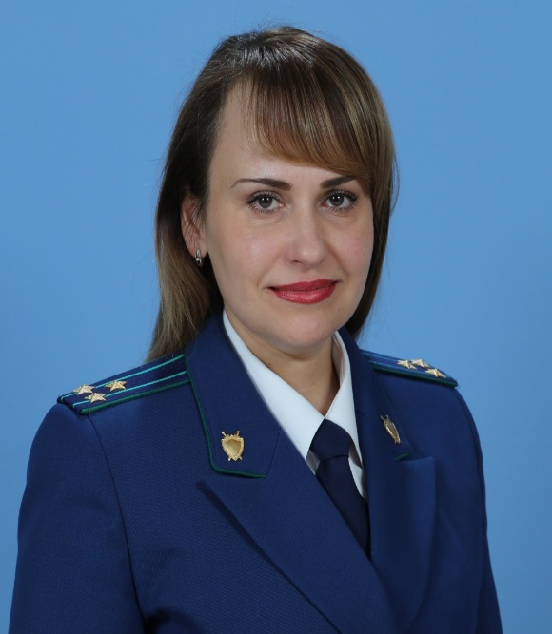
Отвечает на вопрос начальник управления по обеспечению участия прокуроров в гражданском и арбитражном процессе прокуратуры Самарской области Оксана Нехаева.
Да. Если вы считаете, что сотрудник ГИБДД, выписывая штраф, был необъективен или же его действия противоречат законодательству Российской Федерации, вы не только можете оспорить штраф, но и в случае с нарушения закона, должны это сделать. Самое главное сделать это грамотно.
Инспектор ДПС может выносить постановление о нарушении правил на месте фиксации правонарушения либо на месте совершения ДТП.
Какие сроки подачи жалобы?
На подачу жалобы отводится 10 дней с момента получения постановления. Если вы не уложились в данный срок, вместе с жалобой необходимо направить также заявление о восстановлении пропущенного процессуального срока для обжалования постановления. При признании причины пропуска срока обжалования постановления уважительной, срок должен быть восстановлен. Уважительными причинами являются обстоятельства, которые объективно препятствовали или исключали своевременную подачу жалобы. Пропуск срока по уважительной причине может подтверждаться следующими документами: больничным листом, документами, подтверждающие нахождение в отпуске за пределами города, района и т.п.).
В жалобе нужно указать название органа, куда жалоба подается (суд или вышестоящему должностному лицу ГИБДД), дату, номер постановления дела об административном правонарушении, привести аргументы, доказывающие, по вашему мнению, незаконность постановления.
Куда можно обжаловать постановление инспектора ДПС?
Вышестоящему должностному лицу или в суд по месту совершения административного правонарушения.
Если дело рассматривалось несудебным органом (должностным лицом), то его постановление может быть обжаловано в районный суд, а решение судьи районного суда, принятое по жалобе, - в вышестоящий суд.
Нужно ли подписывать протокол?
Подпись означает, что водитель ознакомлен с его содержанием, получил соответствующую копию, данные касательно него верны. В протоколе укажите, что с нарушением не согласны, в графе «объяснение нарушителя» на обратной стороне опишите, с чем Вы не согласны и подпишите протокол.
Настоящее разъяснение законодательства подготовлено работниками прокуратуры Самарской области во взаимодействии с участником проекта «Помощник прокурора» студенткой 3 курса юридического факультета Тольяттинского государственного университета Денисенко Викторией.
27.05.2019
Подраздел: административное право/дороги.

